

___________________________________________________

АГЕНЦИЈА ЗА СУПЕРВИЗИЈА НА ОСИГУРУВАЊЕ

ГОДИШЕН ИЗВЕШТАЈ

ЗА СОСТОЈБАТА И ДВИЖЕЊАТА НА ОСИГУРИТЕЛНИОТ ПАЗАР ВО 2018 ГОДИНА

Скопје, 2019 година

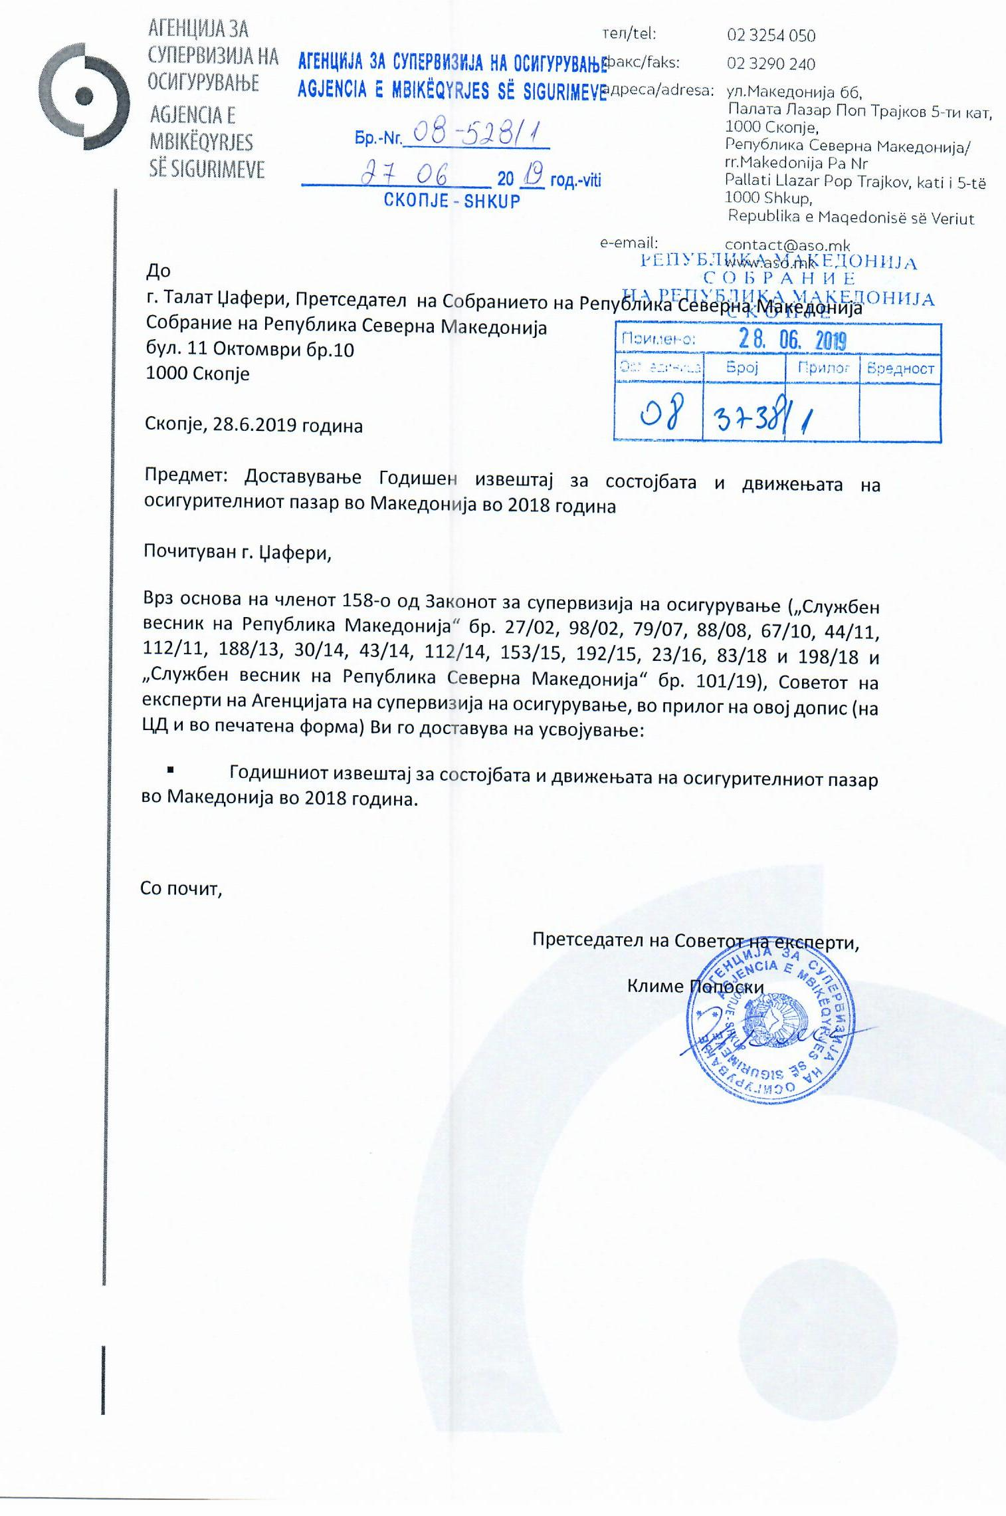

*Извештајот е изготвен во согласност со членот 158-o од Законот за супервизија на осигурување и за неговото изготвување Агенцијата за супервизија на осигурување користеше податоци од сопствената евиденција.*

СОДРЖИНА

1. ВОВЕД 4

2. ЗАКОНСКА РАМКА 5

3. ПАЗАР НА ОСИГУРУВАЊЕ ВО РЕПУБЛИКА МАКЕДОНИЈА 7

3.1. ДРУШТВА ЗА ОСИГУРУВАЊЕ 7

3.1.1. Сопственичка структура 7

3.1.2. Степен на развиеност 8

3.1.3. Бруто полисирана премија 10

3.1.4. Структура на учество 14

3.1.5. Бруто исплатени штети 16

3.1.6. Средства и извори на средства 17

3.1.7. Технички резерви 20

3.1.8. Средства кои ги покриваат техничките резерви 20

3.1.9. Адекватност на капиталот на друштвата за осигурување 22

3.1.10. Финансиски резултат од работењето 23

3.1.11. Индикатори за осигурителниот сектор 24

3.2. ПОСРЕДУВАЊЕ ВО ОСИГУРУВАЊЕТО 26

3.2.1. Застапување во осигурувањето 26

3.2.1. Осигурително брокерски работи 27

3.3. НАЦИОНАЛНО БИРО ЗА ОСИГУРУВАЊЕ 30

3.3.1. Гарантен фонд на НБО 30

3.3.2. Рефундирање на штети од Гарантниот фонд 32

# ВОВЕД

Агенцијата за супервизија на осигурување на Република Македонија (во понатамошниот текст „АСО“) е самостојно и независно регулаторно тело на пазарот на осигурување кое врши јавни овластувања, утврдени со Законот за супервизија на осигурувањето и Законот за задолжително осигурување во сообраќајот. АСО има за цел да придонесе за законито и ефикасно функционирање на пазарот на осигурување во земјава, за негов континуиран развој, за заштита на правата и интересите на осигурениците, како и за унапредување на финансиската стабилност на земјава.

На крајот на 2018 година на пазарот на осигурување во Република Македонија активно работат 16 друштва за осигурување, од кои 11 друштва вршат работи на неживотно осигурување, додека 5 осигурување на живот. Во доменот на посредувањето, на крајот на 2018 година активни се 35 осигурително брокерски друштва кои вршеа работи на посредување во осигурување, 11 друштва за застапување во осигурување и 5 банки кои вршат работи на застапување во осигурување.

Во 2018 година е остварена бруто полисирана премија (во понатамошниот текст: „БПП”) во вкупен износ од 9,92 милијарди денари, што претставува раст од 10,40% во однос на БПП остварена во 2017 година (2017: 8,99 милијарди денари). Во делот за неживотно осигурување е остварена БПП во износ од 8,26 милијарди денари (2017: 7,55 милијарди денари), односно раст од 9,43% во споредба со 2017 година. Кај осигурувањето на живот e остварена БПП во износ од 1,66 милијарди денари (2016: 1,44 милијарди денари), што претставува раст од 15,48% во однос на 2017 година.

Друштвата за осигурување на 31.12.2018 година располагаат со средства во износ од 21,64 милијарди денари, со што остваруваат пораст од 8,03% во однос на минатата година (2017: 20,03 милијарди денари). Вкупниот пресметан капитал на друштвата за осигурување забележува раст од 6,45% во споредба со 2017 година, односно на крајот на 2018 година изнесува 6,31 милијарди денари. Маргината на солвентност, пак, како главен индикатор за процена на стабилноста на осигурителниот сектор, изнесува 1,56 милијарди денари, со што капиталот на осигурителниот сектор е 4 пати над нивото на маргината на солвентност.

Во текот на 2018 година, осигурителниот сектор оствари добивка по оданочување во износ од 352,67 милиони денари. Притоа, во делот на неживотно осигурување беше прикажана добивка од 269,65 милиони денари, додека, пак, кај осигурувањето на живот добивката изнесува 83,02 милиони денари.

Во доменот на законската регулатува во 2018 година донесени се две изменувања и дополнувања на Законот за супервизија на осигурување.

# ЗАКОНСКА РАМКА

Законот за супервизија на осигурување („Службен весник на Република Македонија“ бр. 27/2002, 98/02, 79/07, 88/08, 67/10, 44/11, 112/11, 188/13, 30/14, 43/14, 112/14, 153/15, 92/15, 23/16, 83/2018 и 198/2018), Законот за задолжително осигурување во сообраќајот („Службен весник на Република Македонија“ бр. 88/05, 70/06, 81/08, 47/11, 135/11, 112/14 и 145/15) и Законот за доброволно здравствено осигурување („Службен весник на Република Македонија“ бр. 145/12 и 192/15) се основна законска рамка која ги регулира условите и начинот на вршење работи на осигурување и реосигурување, начинот и условите на вршење работи на посредување во осигурувањето и спроведувањето супервизија врз работењето на друштвата за осигурување, осигурително брокерските друштва и друштвата за застапување во осигурување.

Пошироката законска рамка ја претставуваат Законот за облигационите односи („Службен весник на Република Македонија“ бр. 18/01, 4/02, 5/03, 84/08, 81/09, 161/09 и 123/13) во делот што се однесува на договорите за осигурување и Законот за трговските друштва („Службен весник на Република Македонија“ бр. 28/04, 84/05, 25/07, 87/08, 42/10, 48/10, 24/11, 166/12, 70/13, 119/13, 120/13, 187/13, 38/14, 41/14, 138/14, 88/15, 192/15, 6/16, 30/16 и 61/16, 64/2018 и 120/2018).

**Законот за супервизија на осигурување** ги вградува принципите и стандардите за осигурување на Меѓународната асоцијација на осигурителни супервизори (IAIS), како и директивите за осигурување на Европската Унија (ЕУ). Со овој закон се регулирани основањето и работењето на друштвата за осигурување, управувањето со ризици, улогата на овластените актуари, водењето на деловните книги и извештаи, внатрешната и надворешната ревизија, застапувањето и посредувањето во осигурувањето, супервизијата на друштвата за осигурување, работењето на АСО, спроведувањето на супервизијата и постапката за донесување решенија од страна на АСО, работата на осигурителните и реосигурителните пулови, соработката со надзорни органи и тела на ЕУ, како и казнените одредби.

Во 2018 година донесен е Закон за изменување и дополнување на Законот за супервизија на осигурување („Службен весник на Република Македонија“ број 83/2018) со кој се проширува листата на признати сертификати за познавање на странски јазик како потребна квалификација за член на Советот на експерти.

Исто така, во текот на 2018 година донесен е Закон за изменување и дополнување на Законот за супервизија на осигурување („Службен весник на Република Македонија“ број 198/2018) со кој:

* се засилуваат одредбите за соодветност од аспект на искуство, знаење, репутација и финансиски капацитет на лицата кои можат да станат акционери и членови на органите на управување и надзор во друштвата за осигурување, со цел да се зачува стабилноста и сигурноста на осигурителниот сектор и да се обезбеди заштита на осигурениците,
* се пропишуваат надлежности на АСО во случај на избор на член на надзорен орган кој не ги исполнува со закон пропишаните критериуми,
* се менува концептот за полагање на испитот за актуар, затоа што постапката за спроведување на испитот за стекнување на звањето актуар преку електронски тест на компјутер и преку одговарање на прашања и решавање на задачи врз основа на практичен пример се покажа како нефункционална, и
* попрецизно се уредуваат случаите во кои АСО може да преземе соодветни мерки доколку утврди дека друштвата за осигурување, осигурително брокерските друштва и друштвата за застапување не ги почитуваат одредбите од Законот за супервизија на осигурување.

Задолжителното осигурување во сообраќајот е регулирано со **Законот за задолжително осигурување во сообраќајот**, кој ги регулира договорите за задолжително осигурување, минималните суми на осигурување, роковите за пријавување и надомест на штети од страна на друштвата за осигурување, утврдување на правото на посредување (медијација), надлежностите на Гарантниот фонд, промена на начинот на утврдување на тарифите на премии преку функционирањето на Комисија за осигурување од автомобилска одговорност и казнените одредби за друштвата за осигурување и Националното биро за осигурување. Исто така, законот предвидува олеснување на прекуграничното давање осигурителни услуги преку воспоставување т.н. овластен претставник за штети и воспоставување Служба за надомест на штети, со тоа што овие активности ќе се актуализираат во моментот на стапување на Република Македонија во Европската Унија.

Со **Законот за доброволно здравствено осигурување** се дава законска можност и се отвора широко поле на дејствување на друштвата за осигурување за понуда на пакети на здравствени услуги кои веќе се опфатени со системот на задолжителното здравствено осигурување. Доброволното здравствено осигурување се уредува како дополнително и приватно. Дополнителното здравствено осигурување осигурува покривање на трошоците на име учество со лични средства при користење здравствени услуги од задолжителното здравствено осигурување (партиципација), во согласност со прописите од задолжителното здравствено осигурување и здравствена заштита. Приватното здравствено осигурување овозможува покривање на трошоците за користење на здравствените услуги за повисок стандард на здравствените услуги кои произлегуваат од задолжителното здравствено осигурување, трошоците за покривање на здравствените услуги користени во дополнителната дејност, како и за користење на здравствените услуги во здравствени установи надвор од мрежата на здравствени установи во која се врши здравствената дејност и во правните лица кои вршат изработка, издавање и сервисирање на ортопедски и други помагала.

# ПАЗАР НА ОСИГУРУВАЊЕ ВО РЕПУБЛИКА МАКЕДОНИЈА

## ДРУШТВА ЗА ОСИГУРУВАЊЕ

Во текот на 2018 година на осигурителниот пазар функционираа 16 друштва за осигурување, од кои 5 друштва за осигурување работат на осигурување на живот, додека останатите 11 вршат работи на неживотно осигурување. Само едно друштво, покрај работите на неживотно осигурување, има дозвола да врши и работи на реосигурување. (Табела бр. 1).

**Табела бр. 1**: Регистар на друштвата за осигурување

|  |  |  |
| --- | --- | --- |
|  | Назив на друштво | Група на осигурување |
| 1 | АД за осигурување и реосигурување МАКЕДОНИЈА - Скопје Виена Иншуренс Груп | Неживотно осигурување и реосигурување |
| 2 | ТРИГЛАВ ОСИГУРУВАЊЕ АД Скопје | Неживотно осигурување |
| 3 | САВА ОСИГУРУВАЊЕ АД Скопје |
| 4 | АД за осигурување ЕВРОИНС Скопје |
| 5 | АД за осигурување ВИНЕР – Виена Иншуренс Груп Скопје |
| 6 | АД за осигурување ЕУРОЛИНК Скопје |
| 7 | Друштво за осигурување ЕУРОСИГ АД Скопје |
| 8 | Друштво за осигурување УНИКА АД Скопје |
| 9 | Национална групација за осигурување ОСИГУРИТЕЛНА ПОЛИСА АД Скопје |
| 10 | Друштво за осигурување НОВА ОСИГУРУВАЊЕ АД Скопје |
| 11 | КРОАЦИЈА ОСИГУРУВАЊЕ АД- Друштво за неживотно осигурување |
| 12 | КРОАЦИА ОСИГУРУВАЊЕ АД- Друштво за осигурување на живот | Осигурување на живот |
| 13 | ГРАВЕ осигурување АД Скопје |
| 14 | АД за осигурување ВИНЕР Лајф – Виена Иншуренс Груп Скопје |
| 15 | Друштво за осигурување УНИКА Лајф АД Скопје |
| 16 | ТРИГЛАВ Осигурување Живот АД Скопје |

*Извор: АСО*

Друштвата за осигурување на крајот на 2018 година вработуваат 1.949 работници што претставува минимален пораст на ангажираната работна сила од 0,46% во однос на 2017 година (2017: 1.940).

### Сопственичка структура

Друштвата за осигурување се во доминантна сопственост на странски правни лица од финансиски сектор (87,29%), кои се делумно или целосно присутни во 15 од вкупно 16 друштва за осигурување на пазарот (Табела бр. 2). Притоа, 12 друштва за осигурување се дел од осигурителни групации со седиште во земји-членки на ЕУ, додека само едно друштво за осигурување е во целосна сопственост на домашни инвеститори.

Табела бр. 2: Сопственичка структура на друштвата за осигурување (проценти)

|  |  |  |  |
| --- | --- | --- | --- |
|  | 2018 | 2017 | 2016 |
| 1. Странски акционери | **87,29%** | **87,07%** | **92,21%** |
| 1.1. Физички лица | 0,05% | 0,05% | 0,07% |
| 1.2. Нефинансиски правни лица | 0,00% | 0,00% | 0,00% |
| 1.3. Финансиски институции | 87,24% | 87,01% | 92,13% |
| 2. Домашни акционери | **12,67%** | **12,90%** | **7,75%** |
| 2.1. Физички лица | 5,86% | 6,08% | 6,60% |
| 2.2. Нефинансиски правни лица | 5,10% | 5,09% | 0,76% |
| 2.3. Финансиски институции | 1,72% | 1,72% | 0,39% |
| 3. Држава | **0,04%** | **0,04%** | **0,04%** |
| ВКУПНО | **100,00%** | **100,00%** | **100,00%** |

*Извор: АСО*

### Степен на развиеност

Основни показатели со кои се мери степенот на развиеноста на пазарот на осигурување се степенот на пенетрација и степенот на густина[1]. Податоците за нивото на пенетрација на осигурувањето во 2018 година покажуваат дека вкупната БПП во земјава учествува со 1,50% во бруто домашниот производ (2017: 1,45%), додека степенот на густина изнесува 4.784 денар по жител[2], со што е постигнат пораст од 10,32% во однос на претходната година (Графикон бр. 1).

Графикон бр. 1: Показатели на развој на пазарот на осигурување (милиони денари; десна оска – проценти)

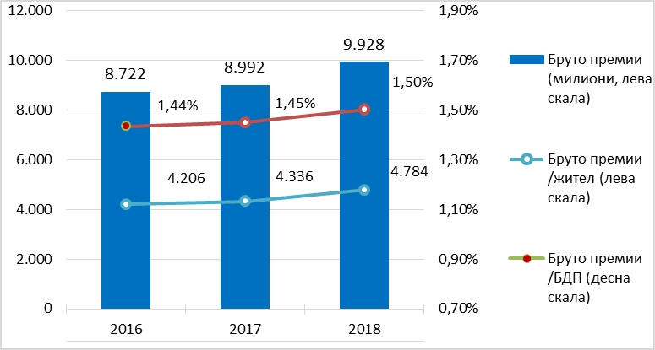

*Извор: АСО, Државен завод за статистика и Министерство за финансии*

Осигурителниот сектор во Македонија се карактеризира со ниска концентрација што е предуслов за функционална пазарна конкуренција. Херфиндал- индексот, пресметан преку БПП, во 2018 година изнесува 830,10 (2017: 823,65). Сличен резултат покажува мерењето на индексот преку средствата на друштвата за осигурување на 827,41 во 2017 година (2016: 836,45)[3].

Анализирано по групи на осигурувања, повисока концентрација е присутна кај осигурувањето на живот, поради малиот број друштва во овој домен. Кај друштвата за осигурување на живот Херфиндал-индексот, мерен според БПП, изнесува 3.374,55 (2017: 3.040,90), додека пак, мерен според средствата на друштвата, е 3.085,58 (2017: 3.371,13).

Кај неживотното осигурување показателите покажуваат ниска концентрација, при што мерењето преку Херфиндал-индексот според БПП во 2018 година изнесува 1.061,77 (2017: 1.121,64) и покажува пад во однос на минатата година, додека истиот показател измерен преку средствата изнесува 1.097,37 (2016: 1.063,94).

Показателот ЦР5[4], измерен преку учеството во БПП, кај друштвата за неживотно осигурување, во 2017 бележи зголемување и изнесува 60,67% (2016: 64,26%).

Во продолжение следуваат табели каде се прикажани движењата на Херфиндал-индексот и показателот за концентрација на првите пет друштва за осигурување (ЦР5):

**Табела бр. 3:** Херфиндал- индекс и показател ЦР5 мерен според БПП

|  |  |  |  |  |  |  |
| --- | --- | --- | --- | --- | --- | --- |
| БПП | 2018 | | 2017 | | 2016 | |
|  | **Херфиндал** | **CR5** | **Херфиндал** | **CR5** | **Херфиндал** | **CR5** |
| Цел сектор | 830,10 | 50,46% | 823,65 | 53,56% | 867,56 | 53,47% |
| Неживот | 1.061,77 | 60,67% | 1121,64 | 64,26% | 1.092,15 | 62,76% |
| Живот | 3.374,55 | 100,00% | 3.040,90 | 100,00% | 3.417,37 | 100,00% |

*Извор: АСО*

**Табела бр. 4:** Херфиндал-индекс и показател ЦР5 мерен според средствата

|  |  |  |  |  |  |  |
| --- | --- | --- | --- | --- | --- | --- |
| Актива | 2018 | | 2017 | | 2016 | |
|  | **Херфиндал** | **CR5** | **Херфиндал** | **CR5** | **Херфиндал** | **CR5** |
| Цел сектор | 827,41 | 53,86% | 836,45 | 51,02% | 848,13 | **53,56%** |
| Неживот | 1.097,37 | 62,15% | 1063,94 | 60,79% | 1.135,38 | **64,25%** |
| Живот | 3.085,58 | 100,00% | 3.371,13 | 100,00% | 3.348,99 | **100,00%** |

*Извор: АСО*

На крајот на 2018 година, во доменот на пазарната концентрација во делот на неживотното осигурување, 3 друштва за осигурување го преминуваат прагот на учество со над 10% во вкупната БПП. Притоа, на осигурителниот пазар во Македонија ниту едно друштво не го поминува прагот од над 20% учество на пазарот (Графикон бр. 2).

**Графикон бр. 2**: Пазарна концентрација според бруто полисираната премија во 2018 година, во групата на неживотно осигурување (проценти)

*Извор: АСО*

Во групата на осигурување на живот, доминантно учество имаат две друштва за осигурување на живот (Графикон бр. 3).

**Графикон бр. 3:** Пазарна концентрација според бруто полисираната премија во 2018 година, во групата на осигурување на живот (проценти)

*Извор: АСО*

### Бруто полисирана премија

БПП во осигурувањето и реосигурувањето кај друштвата за неживотно осигурување ги вклучува сите износи на премија кои се договорени (полисирани) во тековниот пресметковен период, без разлика дали истите во целост или делумно се однесуваат на наредниот период, додека кај осигурувањето на живот вкупната полисирана премија ги вклучува сите премии платени до крајот на пресметковниот период.

Во 2018 година е остварена БПП во вкупен износ од 9,92 милијарди денари (Табела бр. 5), што претставува раст од 10,40% во однос на БПП остварена во 2017 година (2017: 8,99 милијарди денари).

**Табела бр. 5:** Бруто полисирана премија по класи на осигурување (илјади денари)

|  |  |  |  |  |  |
| --- | --- | --- | --- | --- | --- |
| Класа на осигурување | БРУТО ПОЛИСИРAНА ПРЕМИЈА (БПП) | | ДИНАМИКА | УЧЕСТВО ВО ВКУПНАТА БПП | |
|  | **2018** | **2017** | **18/17** | **2018** | **2017** |
| 01. Осигурување од незгода | 680.256 | 669.038 | 1,68% | 6,85% | 7,44% |
| 02. Здравствено осигурување | 125.709 | 58.099 | 116,37% | 1,27% | 0,65% |
| 03. Осигурување на моторни возила- каско | 797.324 | 756.341 | 5,42% | 8,03% | 8,41% |
| 05. Осигурување на воздухоплови- каско | 29.221 | 30.142 | -3,06% | 0,29% | 0,34% |
| 06. Осигурување на пловни објекти- каско | 684 | 1090 | -37,25% | 0,01% | 0,01% |
| 07. Осигурување на стока во превоз- карго | 78.947 | 68.282 | 15,62% | 0,80% | 0,76% |
| 08. Осигурување на имот од пожар | 587.019 | 479.544 | 22,41% | 5,91% | 5,33% |
| 09. Останати осигурувања на имоти | 1.131.792 | 956.627 | 18,31% | 11,40% | 10,64% |
| 10. Автоодговорност | 4.313.885 | 4.068.054 | 6,04% | 43,45% | 45,24% |
| 11. Осигурување од одговорност од употреба на воздухоплови | 6.669 | 7.018 | -4,97% | 0,07% | 0,08% |
| 12. Осигурување од одговорност од употреба на пловни објекти | 2.635 | 2.481 | 6,21% | 0,03% | 0,03% |
| 13. Останати осигурувања од одговорност | 212.179 | 203.375 | 4,33% | 2,14% | 2,26% |
| 14. Кредити | 3.523 | 338 | 942,31% | 0,04% | 0,00% |
| 15. Осигурување на гаранции | 5249 | 4.089 | 28,37% | 0,05% | 0,05% |
| 16. Осигурување од финансиски загуби | 69.589 | 42.771 | 62,70% | 0,70% | 0,48% |
| 17. Правна заштита | 12 | 13 | -7,69% | 0,00% | 0,00% |
| 18. Осигурување на туристичка помош | 212.994 | 198.922 | 7,07% | 2,15% | 2,21% |
| 19. Осигурување на живот | 1.502.400 | 1.345.494 | 11,66% | 15,13% | 14,96% |
| 20. Брак или породување | 889 | / | / | 0,01% | / |
| 21. Oсигурување на живот кога инвестициониот ризик е на товар на осигуреникот | 166.589 | 100.494 | 65,77% | 1,68% | 1,12% |
| **ВКУПНО** | **9.927.565** | **8.992.212** | **10,40%** | **100,00%** | **100,00%** |
| **ВКУПНО НЕЖИВОТ** | **8.257.687** | **7.546.224** | **9,43%** | **83,18%** | **83,92%** |
| **ВКУПНО ЖИВОТ** | **1.669.878** | **1.445.988** | **15,48%** | **16,82%** | **16,08%** |

*Извор: АСО*

Позитивниот тренд е присутен во двата сегменти на осигурувањето, со тоа што во делот за неживотно осигурување е остварена БПП во износ од 8,25 милијарди денари (2017: 7,54 милијарди денари), или истата изнесува 83,18% од вкупната БПП на осигурителниот сектор, и претставува незначително намалување од 0,74% во споредба со 2017 година.

Во делот за осигурување на живот, што претставува 16,82% од вкупната БПП на осигурителниот сектор, e остварена БПП во износ од 1,66 милијарди денари (2017: 1,44 милијарди денари), што претставува раст од 15,48% во однос на 2017 година.

Поединечно, во споредба со 2017 година, пораст кај БПП е забележано кај сите друштва за неживотно осигурување што работеа во 2018 година (Табела бр. 6).

**Табела бр. 6:** Бруто полисирана премија по друштва за неживотно осигурување (илјади денари)

|  |  |  |  |  |  |  |
| --- | --- | --- | --- | --- | --- | --- |
| БР. | Друштво за осигурување | Бруто полисирана премија (БПП) | | Динамика | Учество во вкупната БПП | |
|  |  | **2018** | **2017** | **18/17** | **2018** | **2017** |
| **1** | **ТРИГЛАВ** | 1.425.500 | 1.312.648 | 8,60% | 17,26% | 17,39% |
| **2** | **ЕУРОЛИНК** | 1.067.959 | 904.468 | 18,08% | 12,93% | 11,99% |
| **3** | **МАКЕДОНИЈА** | 910.677 | 853.818 | 6,66% | 11,03% | 11,31% |
| **4** | **САВА** | 802.983 | 783.313 | 2,51% | 9,72% | 10,38% |
| **5** | **УНИКА** | 802.822 | 697.718 | 15,06% | 9,72% | 9,25% |
| **6** | **ВИНЕР** | 770.222 | 733.345 | 5,03% | 9,33% | 9,72% |
| **7** | **ОСИГУРИТЕЛНА ПОЛИСА** | 700.761 | 697.064 | 0,53% | 8,49% | 9,24% |
| **8** | **ЕВРОИНС** | 674.725 | 573.147 | 17,72% | 8,17% | 7,60% |
| **9** | **КРОАЦИЈА НЕЖИВОТ** | 422.124 | 403.344 | 4,66% | 5,11% | 5,34% |
| **10** | **НОВА** | 344.200 | 313.187 | 9,90% | 4,17% | 4,15% |
| **11** | **ЕУРОСИГ** | 335.713 | 274.172 | 22,45% | 4,07% | 3,63% |
|  | **ВКУПНО НЕЖИВОТ** | **8.257.686** | **7.546.224** | **9,43%** | **100,00%** | **100,00%** |

*Извор: АСО*

Во текот на 2018 година дел од БПП од 110,2 илјади денари (2017: 0 денари) се однесува на премија за реосигурување.

Исто така, и кај сите друштва за осигурување на живот се забележува пораст на БПП. (Табела бр. 7).

**Табела бр. 7:** Бруто полисирана премија по друштва за осигурување на живот (илјади денари)

|  |  |  |  |  |  |  |
| --- | --- | --- | --- | --- | --- | --- |
| БР. | Друштво за осигурување | Бруто полисирана премија (БПП) | | Динамика | Учество во вкупната БПП | |
|  |  | **2018** | **2017** | **18/17** | **2018** | **2017** |
| **1** | **КРОАЦИА ЖИВОТ** | 771.270 | 622.254 | 23,95% | 46,19% | 43,03% |
| **2** | **ГРАВЕ** | 514.037 | 507.197 | 1,35% | 30,78% | 35,08% |
| **3** | **ВИНЕР ЖИВОТ** | 268.454 | 230.091 | 16,67% | 16,08% | 15,91% |
| **4** | **УНИКА ЖИВОТ** | 97.374 | 86.446 | 12,64% | 5,83% | 5,98% |
| **5** | **ТРИГЛАВ ЖИВОТ** | 18.743 | 0 | 0,00% | 1,12% | 0,00% |
|  | **ВКУПНО ЖИВОТ** | **1.669.878** | **1.445.988** | **15,48%** | **100,00%** | **100,00%** |

*Извор: АСО*

Еден од најсоодветните показатели за обемот на извршените работи на друштвата за осигурување е анализата на обемот на извршените работи по различните класи на осигурување. На тој начин, преку податоците за БПП по класи на осигурување, дополнително е прикажана пазарната структура на сите друштва за осигурување во 2018 година (Табела бр. 8).

Табела бр. 8: Бруто полисирана премија за периодот 01.01.2018- 31.12.2018 (илјади денари)

*Извор: АСО*

### Структура на учество

Во вкупната БПП најзначајно учество има осигурувањето кај моторните возила со 51,49% (2017: 53,65% %), кое се состои од доминантното задолжително осигурувањето од автомобилска одговорност (АО) кое учествува со 43,45% (2017: 45,24%) и од доброволното осигурување на моторни возила (каско) кое учествува со 8,03% (2017: 8,41%). Значајно место во струкурата на БПП има осигурувањето на имот со 17,31% (4K2017: 15,97%), осигурувањето на живот со учество од 16,82% (2017: 16,08%) и осигурувањето последици на несреќен случај (незгода) со учество од 6,85% (2017: 7,44%). Структурата по позначајните класи на осигурување, како и споредбата со 2017 година, е претставена на графиконот бр. 4.

**Графикон бр. 4**: Структура на бруто полисирана премија по класи на осигурување (проценти)

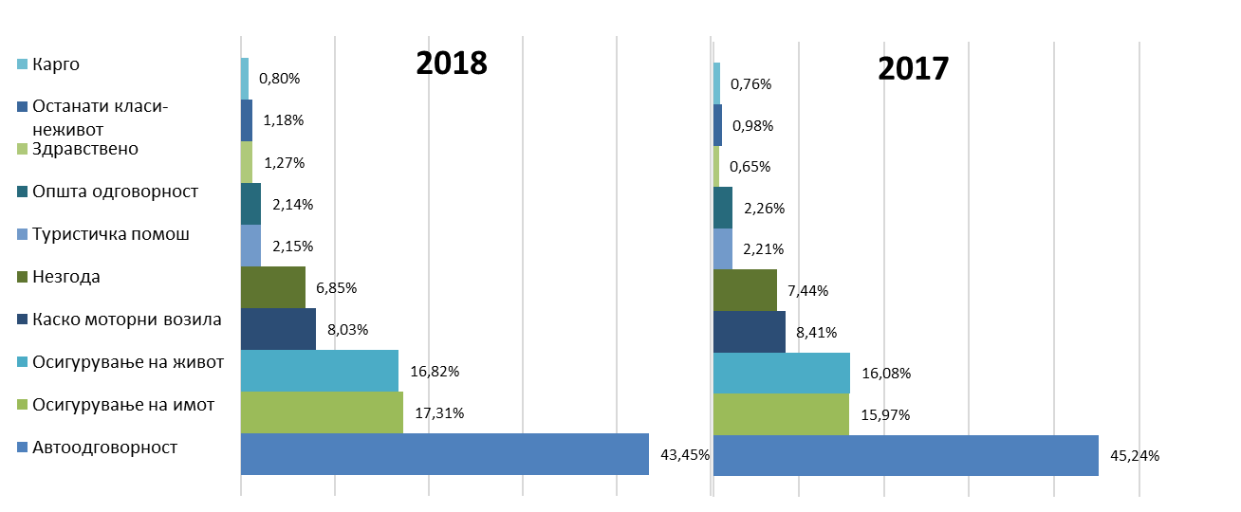

*Извор: АСО*

Пораст на БПП од 6,04% во однос на 2017 година е забележан во класата за осигурувањето од автомобилска одговорност (АО) со вкупна премија во износ од 4,31 милијарди денари (2017: 4,07 милијарди денари), и зголемување на бројот на склучени договори од 5,76%, како и кај каско осигурување на моторни возила со вкупна премија во износ од 797,3 милиони денари (4K2017: 756,3 милиони денари), при истовремен пораст на бројот на склучени договори од 6,07%.

Kaj осигурувањето на имот се забележува пораст од 19,7% со БПП 1,72 милијарди денари (2017: 1,43 милијарди денари), при истовремен раст на бројот на склучени договори од 14,19%. Анализирајќи по групи, кај физичките лица имаме раст од 15,87% на склучените договори проследен со зголемување од 33,12% на БПП, додека пак кај правните лица порастот од 9,39% на склучените договори, е проследен со пораст од 16,17% на БПП.

Во рамките на осигурување на имот, кај земјоделското осигурување се забележува зголемување од 55,73% на бројот на склучени договори, и раст од 65,98% на остварената БПП за земјоделско осигурување која изнесува 261,03 милиони денари (2017: БПП од 157,26 милиони денари).

Во 2018 година, се забележува голем подем и во продажбата на здравственото осигурување со склучени 4.144 договори за здравствено осигурување со вкупна БПП од 125,7 милиони денари, при што во споредба со 2017 година претстаува зголемување на 136,53% на бројот на склучени договори односно 116,37% на вкупната БПП.

Кај осигурувањето на живот e остварена БПП во износ од 1,66 милијарди денари (2017: 1,44 милијарди денари), што претставува пораст од 15,48%, при што осигурувањето на живот учествува со 16,82% во вкупната БПП на осигурителниот сектор.

Кај традиционалното осигурување на живот (класа 19) продолжува позитивниот тренд на пораст на БПП во износ од 1,50 милијарди денари (2017: 1,35) што претставува пораст од 11,66%, со пораст на бројот на ново-склучени договори за осигурување на живот од 26,64 %, и тоа претежно од типот на термински договори за осигурување на живот (ризико). Кај осигурување на живот кога инвестициониот ризик е на товар на осигуреникот (класа 21) продолжува изразениот тренд на пораст од 65,77% со остварена БПП од 166,6 милиони денари (2017: 100,9), и пораст на склучени договори од 58,04%. Во 2018 година за прв пат е склучено осигурување на брак или породување (класа 20) со реализирана БПП од 889 илјади денари во 2 склучени договори.

На графиконот бр. 5 е прикажан трендот на БПП по позначајни класи на осигурување.

**Графикон бр. 5:** Тренд на бруто полисираната премија по класи на осигурување (милиони денари; десна оска – проценти)

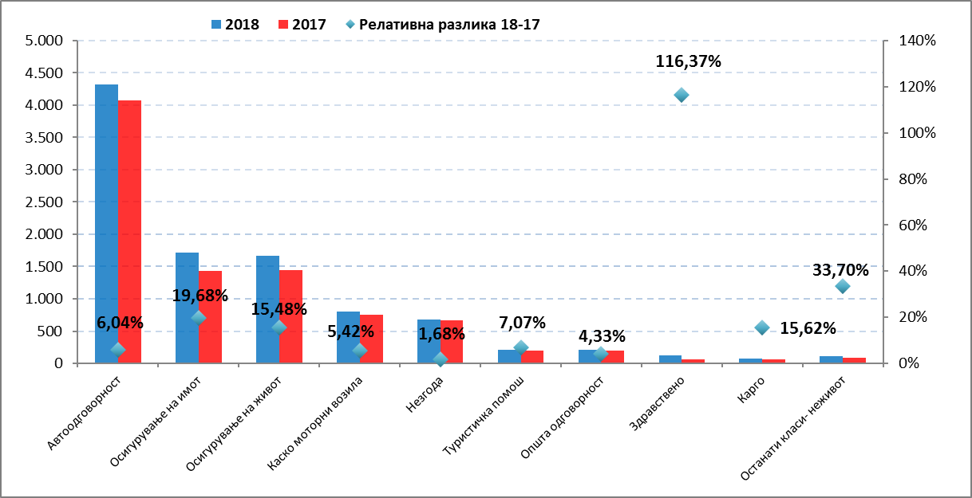

*Извор: АСО*

Во текот на 2018 година друштвата за осигурување склучиле 1.476.374 договори, при што се забележува пораст од 6,55% во однос на 2017 кога беа склучени 1.385.676 договори. Од вкупниот број на склучени договори, 1.454.110 полиси се во рамките на неживотно осигурување, што претставува пораст за 6,26% во однос на бројот на полисите во 2017 година, додека 22.264 се полиси за осигурување на живот, односно зголемување од 29,57% во споредба со 2017 година (2017: 17.183 полиси). Промената на бројот на склучени договори по позначајните класи на осигурување е претставена на графиконот бр. 6.

**Графикон бр. 6:** Склучени договори кај друштвата за осигурување (број; десна оска – проценти)

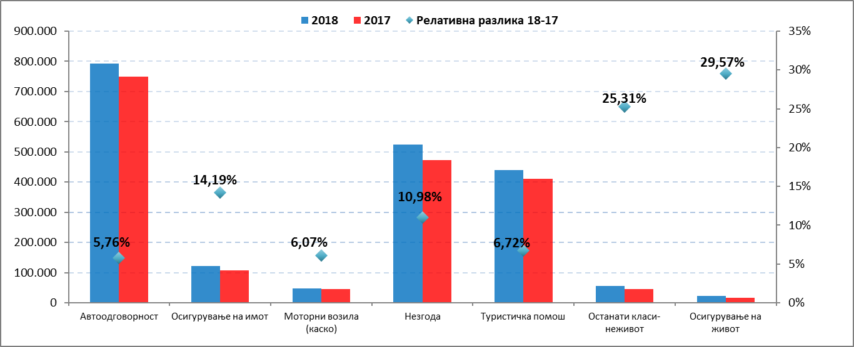

*Извор: АСО*

### Бруто исплатени штети

Друштвата за осигурување во 2018 година исплатиле бруто - износ на штети од 3,91 милијарди денари. Во споредба со 2017 година, бруто исплатените штети бележат зголемување од 9,53% (2017: 3,57 милијарди денари). (Табела бр. 9). Учеството на реосигурувањето во бруто исплатените штети изнесува 13,19%.

**Табела бр. 9:** Исплатени штети по класи на осигурување (илјади денари)

|  |  |  |  |  |  |
| --- | --- | --- | --- | --- | --- |
| Класи на осигурување | 2018 | Учество | 2017 | Учество | Динамика 18/17 |
| Автоодговорност | 1.931.366 | 49,29% | 1.739.269 | 48,62% | 11,04% |
| Осигурување на имот | 626.026 | 15,98% | 553.126 | 15,46% | 13,18% |
| Осигурување на моторни возила (каско) | 520.690 | 13,29% | 521.749 | 14,58% | -0,20% |
| Осигурување од незгода | 373.922 | 9,54% | 365.844 | 10,23% | 2,21% |
| Осигурување на живот | 330.299 | 8,43% | 252.815 | 7,07% | 30,65% |
| Осигурување на туристичка помош | 59.828 | 1,53% | 51.578 | 1,44% | 16,00% |
| Останати осигурувања - неживот | 76.375 | 1,95% | 93.256 | 2,61% | -18,10% |
| **Вкупно** | **3.918.506** | **100,00%** | **3.577.637** | **100,00%** | **9,53%** |

*Извор: АСО*

Во структурата на бруто исплатени штети, најголемо учество имаат штетите за автоодговорност со 49,29%, потоа следуваат исплатените штети за имотно осигурување со учество од 15,98%, штетите за каско осигурување на моторните возила со 13,29%, штетите за осигурување од незгода со 9,54% и 11,91% се исплатени штети во останатите класи на осигурување.

Во делот на осигурувањето на имот, значајно место зазема земјоделското осигурување со учество од 33,05% и со вкупно исплатени штети од 206,91 милиони денари.

На графиконот бр. 7 е прикажано поединечното учество на друштвата за осигурување во вкупниот износ на исплатени штети за 2018 година.

**Графикон бр. 7**: Учество на друштвата за осигурување во бруто исплатените штети во 2018 година (илјади денари), одделно за неживот и живот

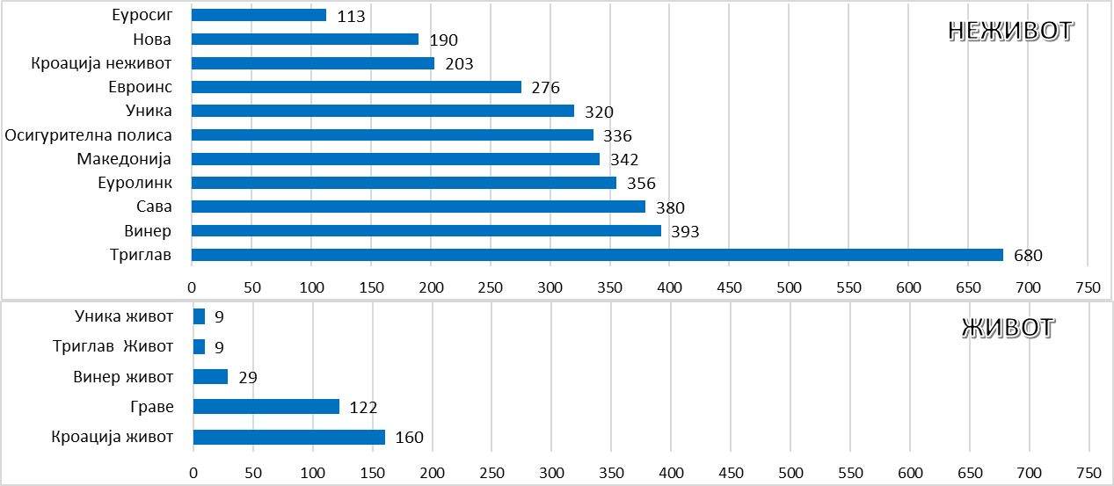

*Извор: АСО*

### Средства и извори на средства

#### Структура на средствата

Вредноста на средствата на друштвата за осигурување на 31.12.2018 година изнесува 21,63 милијарди денари и е поголема за 8,03% во однос на вкупните средства кај друштвата за осигурување во 2017 година (Табела бр. 10).

Најголемо учество од 75,75% во структурата на средствата на друштвата за осигурување имаат вложувањата (2017: 74,76%), и истите се зголемени за 9,46% во однос на вложените средства во 2017 година. Во рамки на вложувањата, најзначајно учество од 89,66% зазема категоријата останати финансиски вложувања и истата има раст од 10,91% во споредба со претходната година. Во оваа категорија влегуваат: депозити во банки, заеми и останати пласмани (39,23%), финансиски вложувања расположливи за продажба (44,50%), финансиски вложувања кои се чуваат до достасување (13,99%) и финансиски вложувања за тргување (2,28%). Следна позначајна категорија се вложувањата во земјиште, градежни објекти и останати материјални средства (8,78%) и притоа бележат пад од 1,88%, во однос на 2017 година. Исто така, дел од вложувањата се и финансиските вложувања во друштва во група - подружници, придружни друштва и заеднички контролирани ентитети, кои учествуваат со 1,56% во вкупните вложувања и истите бележат намалување од 0,46%.

**Табела бр. 10**: Структура на средствата на друштвата за осигурување (денари)

|  |  |  |  |  |  |
| --- | --- | --- | --- | --- | --- |
|  | 31.12.2018 | Учество | 31.12.2017 | Учество | Динамика 18/17 |
| Нематеријални средства | 63.336.480 | 0,29% | 55.168.634 | 0,28% | 14,81% |
| Вложувања | 16.390.552.460 | 75,75% | 14.973.912.497 | 74,76% | 9,46% |
| Дел за соосигурување и реосигурување во бруто техничките резерви | 1.148.962.057 | 5,31% | 983.203.404 | 4,91% | 16,86% |
| Финансиски вложувања кај кои осигуреникот го превзема инвестицискиот ризик (договори за осигурување) | 111.265.813 | 0,51% | 53.353.975 | 0,27% | 0,00% |
| Одложени и тековни даночни средства | 14.658.653 | 0,07% | 19.266.620 | 0,10% | -23,92% |
| Побарувања | 2.621.668.762 | 12,12% | 2.653.770.687 | 13,25% | -1,21% |
| Останати средства | 560.808.211 | 2,59% | 584.345.745 | 2,92% | -4,03% |
| Активни временски разграничувања | 727.512.871 | 3,36% | 707.111.025 | 3,53% | 2,89% |
| Нетековни средства кои се чуваат за продажба и нетековно работење | 0 | 0,00% | 0 | 0,00% | 0,00% |
| **ВКУПНО СРЕДСТВА** | **21.638.765.308** | **100,00%** | **20.030.132.586** | **100,00%** | **8,03%** |

*Извор: АСО*

Следни по значење, со учество од 12,12% во структурата на средствата, се побарувањата (2017: 13,25%) и истите бележат намалување од 1,21% во однос на побарувањата во 2017 година. Во рамки на побарувањата влегуваат, побарувања од непосредни работи на осигурување (каде се вклучени побарувања од осигуреници, побарувања од посредници и останати побарувања од непосредни работи на осигурување), побарувања од работи на соосигурување и реосигурување и останати побарувања. Најголемо учество од 78,29% во побарувањата, имаат побарувањата од непосредни работи на осигурување во износ од 2,05 милијарди денари и бележат пораст од 7,22% во однос на 2017 година. Побарувањата од работите на соосигурување и реосигурување изнесуваат 96,30 милиони денари (3,67% од вкупните побарувања) и бележат значително намалување од 44,66% во споредба со 2017 година, како резултат на намалување на побарувањата по основ на учество во надомест на штети од соосигурување и реосигурување. Останатите побарувања изнесуваат 472,77 милиони денари (18,03% од вкупните побарувања) и истите се намалени за 6,18% во однос на 2017 година.

Доминантен дел на вкупните средства во осигурителниот сектор ги сочинуваат средствата на друштвата за неживотно осигурување, меѓутоа сè поприсутен е трендот на зголемување на учеството на средствата на друштвата за осигурување на живот, кое во 2018 изнесува 32,78% (2017: 30,14%) од вкупните средства на друштвата за осигурување. Структурата на учеството на друштвата за осигурување во вкупните средства на осигурителниот сектор е прикажана на графиконот бр. 8.

**Графикон бр. 8:** Структура на учество на друштвата за осигурување во вкупните средства на осигурителниот сектор во 2018 година (милиони денари), одделно за неживот и живот

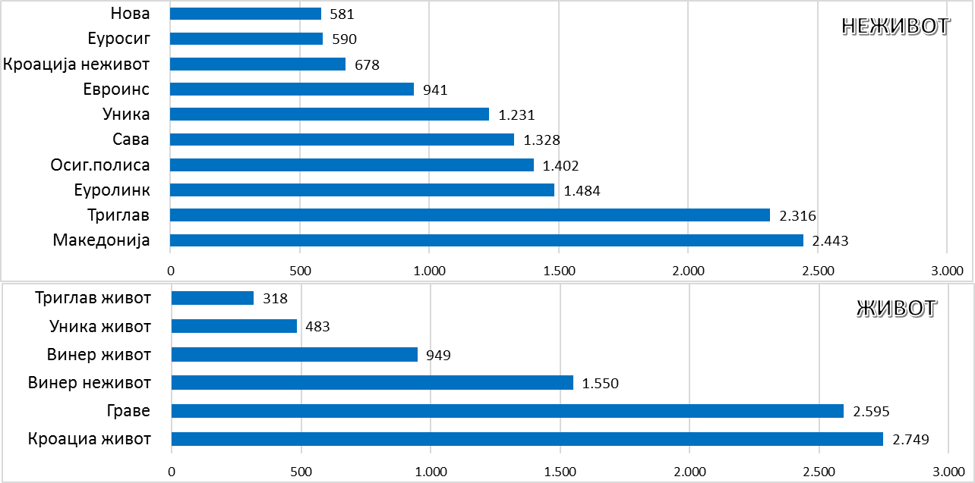

*Извор: АСО*

#### Структура на извори на средства

Изворите на средства на друштвата за осигурување во 2018 година бележат пораст од 8,03% во однос на 2017 година (Табела бр. 11).

**Табела бр. 11**: Структура на извори на средства на друштвата за осигурување (денари)

|  |  |  |  |  |  |
| --- | --- | --- | --- | --- | --- |
|  | 31.12.2018 | Учество | 31.12.2017 | Учество | Динамика 18/17 |
| Капитал и резерви | 6.782.542.488 | 31,34% | 6.555.940.633 | 32,73% | 3,46% |
| Субординирани обврски | 109.563.920 | 0,51% | 49.192.560 | 0,25% | 122,72% |
| Бруто технички резерви | 12.755.357.559 | 58,95% | 11.509.890.204 | 57,46% | 10,82% |
| Бруто технички резерви во однос на договори кај кои осигуреникот го презема инвестицискиот ризик | 111.264.162 | 0,51% | 53.353.130 | 0,27% | 108,54% |
| Останати резерви | 49.631.672 | 0,23% | 61.353.876 | 0,31% | -19,11% |
| Одложени и тековни даночни обврски | 33.711.893 | 0,16% | 21.257.428 | 0,11% | 58,59% |
| Обврски кои произлегуваат од депозити на друштвата за осигурување за реосигурување кај цеденти, по основ на реосигурување | 47.520.705 | 0,22% | 28.858.062 | 0,14% | 64,67% |
| Обврски | 1.543.786.951 | 7,13% | 1.485.705.899 | 7,42% | 3,91% |
| Пасивни временски разграничувања | 205.385.958 | 0,95% | 264.580.795 | 1,32% | -22,37% |
| **ВКУПНО ИЗВОРИ НА СРЕДСТВА** | **21.638.765.308** | **100,00%** | **20.030.132.586** | **100,00%** | **8,03%** |

*Извор: АСО*

Најголемо учество од 58,95% во структурата на изворите на средства на друштвата за осигурување имаат бруто техничките резерви (2017: 57,46%) и истите имаат пораст од 8,06% во однос на претходната година.

Следна категорија со учество од 31,34% во структурата на изворите на средства се капиталот и резервите кои се зголемиле за 3,46%.

Обврските на друштвата за осигурување, кои во структурата на изворите учествуваат со 7,43% (2017: 7,42%) бележат зголемување од 3,91% во однос на претходната година. Во структурата на обврските, најголемо учество имаат останати обврски (52,7%), обврски од работи на реосигурување и соосигурување (40,16%) и обврските од непосредни работи на осигурување (7,14%).

### Технички резерви

Вкупниот износ на технички резерви на друштвата за осигурување што вршат работи на неживотно осигурување на крајот на 2018 година изнесува 7,62 милијарди денари, односно 5,51% зголемување во споредба со претходната година, додека пак, вкупниот износ на технички резерви на друштвата за осигурување што вршат работи на осигурување во групата на живот изнесува 5,25 милијарди денари, што претставува пораст од 21,20% во однос на претходната година.

Во структурата на техничките резерви најголемо учество имаат резервите за штети и резервите за преносни премии, а кај друштвата за осигурување што вршат работи на осигурување во групата на живот после овие категории најзначајно место зазема математичката резерва (Табела бр. 12).

**Табела бр. 12:** Структура и промена на технички резерви (илјади денари)

|  |  |  |  |  |  |  |  |  |  |
| --- | --- | --- | --- | --- | --- | --- | --- | --- | --- |
| Структура на технички резерви | Неживот | | | Живот | | | Вкупно | | |
| **2018** | **2017** | **18/17** | **2018** | **2017** | **18/17** | **2018** | **2017** | **18/17** |
| Резерви за штети | 3.800.347 | 3.774.992 | 0,67% | 85.447 | 57.781 | 47,88% | 3.885.794 | 3.832.773 | 1,38% |
| Резерви за преносни премии | 3.736.679 | 3.324.575 | 12,40% | 34.437 | 34.735 | -0,86% | 3.771.116 | 3.359.310 | 12,26% |
| Математичка резерва | 0 | 0 | 0,00% | 5.009.587 | 4.122.496 | 21,52% | 5.009.587 | 4.122.496 | 21,52% |
| Резерви за бонуси и попусти | 64.733 | 74.638 | -13,27% | 116.952 | 113.876 | 2,70% | 181.685 | 188.514 | -3,62% |
| Други технички резерви | 18.447 | 47.807 | -61,41% | 0 | 0 | 0,00% | 18.447 | 47.807 | -61,41% |
| **Вкупно** | **7.620.206** | **7.222.012** | **5,51%** | **5.246.423** | **4.328.888** | **21,20%** | **12.866.629** | **11.550.900** | **11,39%** |

*Извор: АСО*

### Средства кои ги покриваат техничките резерви

Средствата кои ги покриваат техничките резерви се оние средства на друштвото за осигурување кои служат за покривање на идните обврски кои произлегуваат од договорите за осигурување, како и за покривање на можните загуби во однос на оние ризици поврзани со вршење работи на осигурување, за кои друштвото за осигурување е должно да издвои средства за покритие на нето технички резерви. Друштвото за осигурување е должно да вложува средства во висина барем еднаква на вредноста на техничките резерви - нето од реосигурување, во согласност со одредбите од Законот за супервизија на осигурување и во согласност со Правилникот за видови и карактеристики на средствата кои ги покриваат техничките резерви и средствата кои ја покриваат математичката резерва, како и деталнo пласирање и ограничување на тие вложувања и нивно вреднување („Службен весник на Република Македонија“ бр. 64/11, 127/14 и 61/16).

Вложувањата на средствата кои ги покриваат техничките резерви кај друштвата за неживотно осигурување, на крајот на 2018 година изнесуваа 7,26 милијарди денари и покриваа 110,76% (2017: 108,10%) од вкупните нето технички резерви (Графикон бр. 9).

**Графикон бр. 9:** Покриеност на нето техничките резерви кај друштвата за неживотно осигурување (милиони денари; десна оска – проценти)

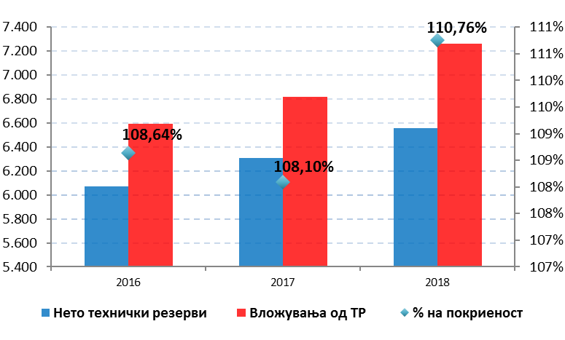

*Извор: АСО*

Средствата кои ги покриваат техничките резерви кај друштвата за неживотно осигурување се пласирани во хартии од вредност издадени од Република Македонија (46,42%), депозити во банки (44,88%), удели во инвестициски фондови (6,54%), акции (1,66%) и во други финансиски инструменти (0,50%). Износите и структурата на вложувањата се прикажани во табелата бр. 13.

Табела бр. 13: Средства што ги покриваат техничките резерви кај друштвата за неживотно осигурување (илјади денари)

|  |  |  |  |
| --- | --- | --- | --- |
|  | 2018 | 2017 | 2016 |
| Банкарски сметки и депозити во банки | 3.258.311 | 2.886.140 | 2.728.235 |
| Државни хартии од вредност | 3.370.466 | 3.364.546 | 3.290.802 |
| Акции | 120.472 | 101.919 | 94.264 |
| Долгорочни ХВ издадени во ЕУ или ОЕЦД | 36.407 | 74.795 | 143.229 |
| Инвестициски фондови | 474.738 | 391.001 | 337.949 |
| Друго | 0 | 0 | 0 |
| **Вкупно** | **7.260.394** | **6.818.401** | **6.594.479** |

*Извор: АСО*

Кај друштвата што работат осигурување на живот, вложувањата на средствата од техничките резерви и математичката резерва изнесуваа 5,34 милијарди денари и имаат покриеност на нето техничките резерви од 104,01% (2017: 101,98%) (Графикон бр. 10).

**Графикон бр. 10:** Покриеност на нето техничките резерви кај друштвата за осигурување на живот (милиони денари; десна оска – проценти)



*Извор: АСО*

Друштвата за осигурување на живот најголем дел од средствата што ја покриваат математичката резерва ги пласираат во државни хартии од вредност издадени од Република Македонија (75,90%), депозити во банки (20,73%), инвестициски фондови (2,65%) и во други финансиски инструменти (0,72%) (Табела бр. 14).

Табела бр. 14: Средствата што ги покриваат техничките резерви и математичката резерва кај друштвата за осигурување на живот (илјади денари)

|  |  |  |  |
| --- | --- | --- | --- |
|  | 2018 | 2017 | 2016 |
| Банкарски сметки и депозити во банки | 1.106.998 | 922.944 | 757.251 |
| Државни хартии од вредност | 4.052.740 | 3.354.867 | 2.704.579 |
| Акции | 0 | 0 | 0 |
| Долгорочни ХВ издадени во ЕУ или ОЕЦД | 0 | 0 | 0 |
| Инвестициски фондови | 141.584 | 66.375 | 29.067 |
| Друго | 38.272 | 31.287 | 31.624 |
| **Вкупно** | **5.339.595** | **4.375.473** | **3.522.522** |

*Извор: АСO*

### Адекватност на капиталот на друштвата за осигурување

Во согласност со членовите 75 и 76 од Законот за супервизија на осигурувањето, друштвата за осигурување треба да ја одржуваат вредноста на капиталот најмалку во висина на потребното ниво на маргината на солвентност. Според доставените податоци до АСО, на крајот на 2018 година, вкупно пресметаниот капитал на друштвата за осигурување[5] изнесува 6,31 милијарди денари, што претставува пораст од 6,45% во однос на 2017 година. Анализирано по групи на осигурување, капиталот на друштвата за неживотно осигурување изнесува 4,90 милијарди денари, а на друштвата за осигурување на живот 1,41 милијарди денари.

Маргината на солвентност, како главен индикатор за процена на стабилноста на осигурителниот сектор, изнесува 1,56 милијарди денари (кај неживотното осигурување 1,24 милијарди денари, а кај осигурувањето на живот 323 милиони денари), со што капиталот на осигурителниот сектор е 4,0 пати над нивото на маргината на солвентност. Движењето на капиталот и потребната маргина на солвентност кај друштвата за осигурување се прикажани на графиконот бр. 11.

**Графикон бр. 11:** Движење на капиталот и маргината на солвентност кај друштвата за осигурување (милиони денари)

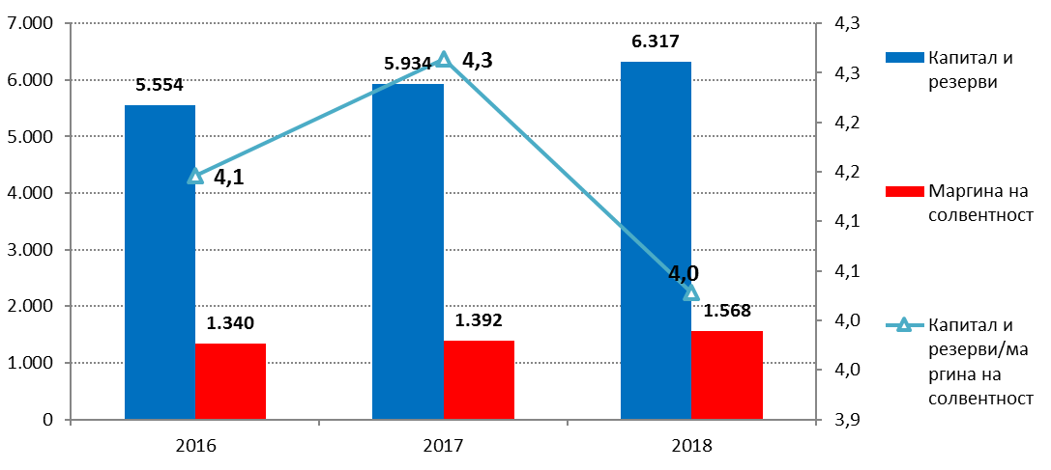

*Извор: АСO*

### Финансиски резултат од работењето

Во текот на 2018 година, осигурителниот сектор оствари добивка по оданочување во износ од 352,67 милиони денари (2017: 397,34 милиони денари) што претставува намалување за 11,24% во односн на претходната година (Графикон бр. 12).

**Графикон бр. 12:** Финансиски резултат од работењето на друштвата за осигурување (милиони денари)

*Извор: АСO*

Друштвата за неживотно осигурување остварија добивка од 269,65 милиони денари (2017: 315 милиони денари) која произлегува од резултатот на девет друштва што остварија добивка во износ од 376,18 милиони денари и две друштва што остварија загуба во износ од 106,53 милиони денари. Друштвата за осигурување на живот остварија добивка од 83,02 милиони денари (2017: 81,78 милиони денари) која произлегува од резултат на четири друштва што остварија добивка од 92,24 милиони денари и едно друштво што реализираше загуба во износ од 9,22 милиони денари.

### Индикатори за осигурителниот сектор

Показателите во осигурителната дејност се користат за подобро следење на работата на друштвата за осигурување.

**Коефициентот на штети** се пресметува како однос меѓу настанати штети во периодот и премијата, **а коефициентот на трошоци** претставува однос меѓу трошоците за спроведување на осигурување и премијата. Збирот од овие два коефициенти го даваат **комбинираниот коефициент.** Подетално, по групи на осигурување во табелата бр. 15 се претставени коефициентите на бруто основа и на нето основа, односно по изолирањето на ефектот од реосигурувањето.

**Стапка на принос на вложувања (ROI)** се пресметува како однос на приходите намалени за трошоците на вложувањата и износот на вложувањата. Стапката на принос на вложувањата за 2018 година изнесува 3,1%, што укажува дека трендот на намалување на приносите на вложувањата продолжува (2017: 3,2%).

Табела бр. 15: Технички коефициенти

|  |  |  |  |  |  |  |
| --- | --- | --- | --- | --- | --- | --- |
|  | 2018 | | | 2017 | | |
|  | Коефициент на штета | Коефициент на трошоци | Комбиниран коефициент | Коефициент на штета | Коефициент на трошоци | Комбиниран коефициент |
| Нето коефициенти | |  |  |  |  |  |
| Неживот | 49,40% | 50,10% | 99,50% | 49,30% | 50,10% | 99,40% |
| Живот | 75,90% | 30,90% | 106,70% | 75,20% | 31,20% | 106,40% |
| Вкупно | 54,80% | 46,10% | 101,00% | 54,30% | 46,40% | 100,70% |
| Бруто коефициенти | |  |  |  |  |  |
| Неживот | 45,90% | 45,00% | 90,90% | 45,30% | 44,10% | 89,40% |
| Живот | 74,70% | 31,00% | 105,70% | 73,80% | 31,50% | 105,30% |
| Вкупно | 51,00% | 42,50% | 93,50% | 50,00% | 42,00% | 92,00% |

*Извор: АСО*

**Коефициент на задолженост** се пресметува како однос на вкупните обврски и вкупните средства. Овој коефициент покажува колку од средствата се финансирани од обврските (технички резерви и останати обврски), без да се вклучат капиталот и законските резерви. Во 2018 година овој коефициент изнесува 68,7% , што претставува зголемување во однос на 2017 година кога изнесувал 67,3%.

**Стапка на принос на средствата (ROA)** се пресметува како однос нането-добивка и вкупни средства. На ниво на индустрија овој коефициент изнесува 1,6% што значи намалување во однос на претходната година кога изнесувал 2,0%. Одделно, по групи на осигурување, стапката на принос на средствата кај неживотното осигурување во 2018 година изнесува 1,8% наспроти 2,3% во 2017 година, а кај осигурувањето на живот во 2018 изнесува 1,2% во однос на претходната година кога бил 1,3%  во 2017.

**Стапка на принос на капиталот (ROE)** се пресметува како однос нането-добивка и категоријата капитал и резерви. На ниво на индустрија овој коефициент изнесува 5,2% наспроти 6,1% во 2017 година. Одделно, по групи на осигурување, стапката на принос на капиталот кај неживотното осигурување во 2018 година изнесува 5,1%, што е намалување во однос на претходната година кога била 6,2%, а кај осигурувањето на живот во 2018 година изнесува 5,5%, што укажува на благ пад во споредба во 2017 година кога изнесувала 5,7%.

## ПОСРЕДУВАЊЕ ВО ОСИГУРУВАЊЕТО

Улогата на посредувањето во продажбата има сè поголемо влијание во осигурителниот сектор. Во текот на 2018 година 48,74% (2017: 50,62%) од остварената БПП се реализирани преку директна продажба од страна на друштвата за осигурување, додека 51,26% (2017: 49,38%) се реализирани преку индиректни канали на посредување (Табела бр. 16).

Табела бр. 16: Структура на каналите за продажба на полиси според остварена БПП (илјади денари)

|  |  |  |  |  |  |  |
| --- | --- | --- | --- | --- | --- | --- |
|  | 2018 | % | 2017 | % | 2016 | % |
| Директна продажба | 4.838.893 | 48,74% | 4.551.392 | 50,62% | 3.985.000 | 45,69% |
| Осигурително брокерски друштва | 2.745.963 | 27,66% | 2.380.037 | 26,47% | 2.228.717 | 25,55% |
| Застапници во осигурување | 1.053.116 | 10,61% | 991.211 | 11,02% | 1.471.514 | 16,87% |
| Друштва за застапување во осигурување | 858.660 | 8,65% | 829.413 | 9,22% | 864.212 | 9,91% |
| Банки | 371.757 | 3,74% | 193.260 | 2,15% | 131.253 | 1,50% |
| Туристички агенции | 34.198 | 0,34% | 34.674 | 0,39% | 34.473 | 0,40% |
| Останати дистрибутивни канали | 15.937 | 0,16% | 5.019 | 0,06% | 194 | 0,00% |
| Автосалони | 9.041 | 0,09% | 7.071 | 0,08% | 6.081 | 0,07% |
| **Вкупно** | **9.927.565** | **100,00%** | **8.992.077** | **100,00%** | **8.721.444** | **100,00%** |

*Извор: АСО*

### Застапување во осигурувањето

Застапување во осигурувањето претставува подготовка и склучување договори за осигурување, во име и за сметка на едно или повеќе друштва за осигурување, за производи на осигурување кои меѓусебно не си конкурираат. Застапувањето на пазарот на осигурување во Македонија се врши преку застапници во осигурувањето – физички лица, друштва за застапување во осигурување и банки кои имаат добиено дозвола за вршење работи на застапување во осигурување. Преку овие канали, во 2018 година се реализирани 23,6% од БПП (2017: 22,92%), односно 2,34 милијарди денари (2017: 2,06 милијарди денари) што претставува пораст од 13,69% во однос на претходната година.

Застапувањето во осигурување преку физички лица, се врши врз основна на лиценца од АСО која ја добиле по претходно положен испит за вршење работи на застапување во осигурувањето. Во вкупната БПП застапувањето во осигурување преку физички лица учествува со 10,61%, при што во 2018 година бројот на застапници кои имале лиценца од АСО изнесува 1.248. Регистарот на сите активни застапници во осигурувањето е достапен на интернет-страницата на АСО[6].

Бројот на друштвата за застапување во осигурување во однос на 2018 година остана непроменет, односно во текот на 2018 година на пазарот на осигурување активно дејствуваа единаесет друштва за застапување во осигурување (Табела бр. 17). Во вкупната БПП друштвата за застапување во осигурување во 2018 година учествуваат со 858,66 милиони денари или 8,65% од вкупното посредување (2017: 9,22%), но и покрај намалувањето на релативното учество забележан е пораст од 3,53% во однос на минатата година (2017: 829,41 милиони денари).

Исто така, застапување во осигурување може да врши и банка која добила дозвола за вршење работи на застапување во осигурување од Народна банка на Република Македонија, а врз основа на претходна согласност на АСО. Во 2018 година, бројот на банките во однос на претходната година се зголеми за две банки (ХАЛК банка АД, Скопје и Стопанска банка АД, Скопје), односно на крајот на 2018 година во доменот на банките кои имаат дозвола за вршење на работи на застапување во осигурување функционираат 5 банки и учествуваа со 371,75 милиони денари или 3,74% во вкупната БПП, што претставува огромен пораст од 92,36% во однос на минатата година (2017: 193,26 милиони денари).

Табела бр. 17: Регистар на друштвата за застапување во осигурување и банки

|  |  |
| --- | --- |
|  | **Назив на друштвото** |
| **1** | Друштво за застапување во осигурување АКТИВА ОСИГУРУВАЊЕ АД Скопје |
| **2** | Друштво за застапување во осигурување ТРЕНД-МР АД Скопје |
| **3** | Акционерско друштво за застапување во осигурување ЛАЈОН ИНС АД Скопје |
| **4** | Друштво за застапување во осигурување РЕА ИНШУРЕНС ГРУП АД Скопје |
| **5** | Акционерско друштво за застапување во осигурување САФЕ ЛИФЕ Македонија АД Скопје |
| **6** | Друштво за застапување во осигурување ФОРТИС АД Скопје |
| **7** | Акционерско друштво за застапување во осигурување Мако АС АД Струмица |
| **8** | Друштво за застапување во осигурување ЛАЈФ ВИЗИОН АД Скопје |
| **9** | Друштво за застапување во осигурување ВАШ ПРИЈАТЕЛ АД Прилеп |
| **10** | Акционерско друштво за застапување во осигурување ФЕМИЛИ ПАРТНЕР АД Скопје |
| **11** | Акционерско друштво за застапување во осигурување Л.И.Ф.Е МАКЕДОНИЈА АД Скопје |
| **12** | ШПАРКАСЕ БАНКА АД Скопје |
| **13** | НЛБ Тутунска банка АД Скопје |
| **14** | Охридска банка АД Скопје |
| **15** | ХАЛК банка АД Скопје |
| **16** | Стопанска банка АД Скопје |

*Извор: АСО*

Во текот на 2018 година преку друштвата за застапување во осигурување се склучени 87.730 договори за осигурување (полиси) (2017: 129.751) што претставува пад од 32,39% во однос на претходната година. Преку банките, во 2018 година се склучени 81.288 договори за осигурување (2017: 19.530) што претставува значителен пораст од 316,22% во однос на претходната година.

Распределбата на вкупната БПП, по класи на осигурување, а реализирана од страна на друштвата за застапување и банките е претставена во графиконот бр. 13.

### Осигурително брокерски работи

Осигурителните брокерски работи подразбираат посредување во договарање осигурително и реосигурително покритие, како и при реализирање отштетни побарувања по остварен осигурен штетен настан кај друштвата за осигурување и реосигурување, во име и за сметка на клиентите. Преку овој канал на дистрибуција, друштвата за осигурително брокерски работи во 2018 година реализирале 27,66% од БПП (2016: 26,47%), односно 2,74 милијарди денари (2017: 2,38 милијарди денари) што претставува пораст од 15,37% во однос на претходната година.

Графикон бр. 13: Структура на БПП, по класи на осигурување

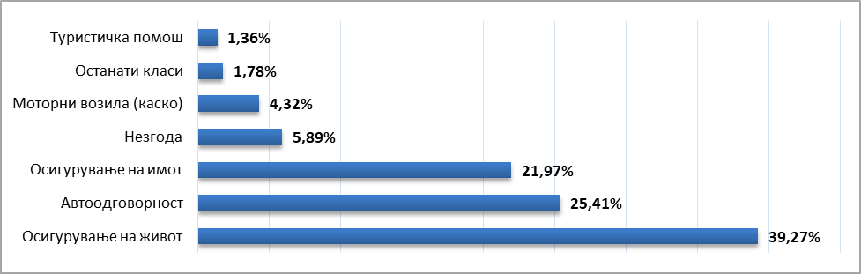*Извор: АСО*

На крајот на 2018 година на пазарот на осигурување дејствуваа 35 осигурително брокерски друштва (Табела бр. 18). Во текот на 2018 година издадена е дозвола за работа на две нови осигурително брокерски друштва (Осигурително брокерско друштво ЕНСА БРОКЕР АД Скопје, Осигурително брокерско друштво БРОЛИНС АД Скопје) кои до крајот на 2018 година немаа започнато со вршење осигурително брокерски работи, а одземена е дозволата за вршење на Осигурително брокерското акционерско друштво ВИАСС Скопје.

Табела бр. 18: Регистар на осигурително брокерски друштва

|  |  |
| --- | --- |
|  | **Назив на друштвото** |
| **1** | Акционерско осигурително брокерско друштво ЕУРОЕКСПЕРТС Скопје |
| **2** | Осигурително брокерско друштво ЕУРОМАК БРОКЕР АД Скопје |
| **3** | Осигурително брокерско друштво ИН БРОКЕР АД Скопје |
| **4** | Акционерско осигурително брокерско друштво ВФП АД Скопје |
| **5** | Осигурително брокерско друштво МОБИЛИТИ БРОКЕР АД Скопје |
| **6** | Осигурително брокерско друштво СЕДА БРОКЕР АД Скопје |
| **7** | Осигурително брокерско друштво НАШЕ ОСИГУРУВАЊЕ АД Кочани |
| **8** | Осигурително брокерско друштво ЈДБ БРОКЕР АД Скопје |
| **9** | Осигурително брокерско друштво ДЕЛТА ИНС БРОКЕР АД Скопје |
| **10** | Акционерско осигурително брокерско друштво А-ТИМ Скопје |
| **11** | Осигурително брокерско друштво ЛЕГРА АД Скопје |
| **12** | Осигурително брокерско друштво К МК БРОКЕР АД Скопје |
| **13** | Осигурително брокерско друштво ПОЛИСА ПЛУС АД Скопје |
| **14** | Осигурително брокерско друштво АМГ ПРЕМИУМ АД Скопје |
| **15** | Осигурително брокерско друштво СУПЕР БРОКЕР АД Скопје |
| **16** | Осигурително брокерско друштво КОРАБ ИНС АД Скопје |
| **17** | Осигурително брокерско друштво НОВ ОСИГУРИТЕЛЕН БРОКЕР АД Скопје |
| **18** | Осигурително брокерско друштво ЦЕРТУС АД Скопје |
| **19** | Осигурително брокерско друштво СТМ Брокер Плус АД Скопје |
| **20** | Осигурително брокерско друштво АМ Брокер АД Скопје |
| **21** | Осигурително брокерско друштво МЕГА БРОКЕР АД Скопје |
| **22** | Осигурително брокерско друштво ЦВО Брокер АД Охрид |
| **23** | Осигурително брокерско друштво АСУЦ Брокер АД Скопје |
| **24** | Осигурително брокерско друштво САФЕ ИНВЕСТ АД Скопје |
| **25** | Осигурително брокерско друштво ВИА БРОКЕР АД Глумово Скопје |
| **26** | Акционерско осигурително брокерско друштво ВЕБЕР ГМА АД Битола |
| **27** | Осигурително брокерско друштво МАК ТРЕНД БРОКЕР АД Скопје |
| **28** | Осигурително брокерско друштво СН ОСИГУРИТЕЛЕН БРОКЕР АД Битола |
| **29** | Акционерското друштво за вршење на осигурително брокерски работи ПОРШЕ БРОКЕР АД Скопје |
| **30** | Осигурително брокерско друштво ЏОКЕР ИНС БРОКЕР АД Гевгелија |
| **31** | Осигурително брокерско друштво ЕОС БРОКЕР АД Скопје |
| **32** | Осигурително брокерско друштво ПЕТРОЛ - ОИЛ БРКОЕР АД Скопје |
| **33** | Осигурително брокерско друштво АУРОН БРОКЕР АД Струга |
| **34** | Осигурително брокерско друштво РИЗИКО ОСИГУРУВАЊЕ АД Скопје |
| **35** | Осигурително брокерско друштво ВИН БРОКЕР АД Скопје |

*Извор: АСО*

Во овој период осигурително брокерските друштва реализирале продажба на 302.690 полиси (2017: 279.755) што претставува пораст од 8,2% во однос на претходната година.

Распределбата на вкупната БПП, по класи на осигурување, а реализирана од страна на осигурително брокерските друштва, е претставена во графиконот бр. 14.

**Графикон бр. 14:** Структура на БПП, по класи на осигурување

*Извор: АСО*

## НАЦИОНАЛНО БИРО ЗА ОСИГУРУВАЊЕ

Согласно Законот за задолжително осигурување во сообраќајот, Националното биро за осигурување (во понатамошниот текст: „НБО“) ги врши работите предвидени со меѓународните спогодби за осигурување на сопствениците и корисниците на моторни возила, од одговорност во сообраќајот (зелена карта) и ги претставува друштвата за осигурување од Република Македонија во меѓународните организации и институции за осигурување. НБО, исто така, издава и печати меѓународни зелени карти за потребите на членките, води статистичка евиденција и врши статистичка обработка на статистичките податоците од друштвата за осигурување, воспоставува и одржува централен систем за евиденција на полиси и штети од употреба на моторни возила.

НБО е членка на Советот на бироа во Брисел од 1994 година, кој има за цел да го олесни меѓународниот патен сообраќај на моторни и приклучни возила, преку осигурување од одговорност за штети предизвикани на трети лица, според условите кои се пропишани во посетената земја и гарантира дека на оштетените лица во случај на сообраќајна несреќа ќе им се надомести штетата настаната со употреба на моторното возило, со примена на националното законодавство на таа земја. Воедно, како членка на Советот, НБО учествува во работата на Југоисточната европска група во која членуваат земјите од регионот.

Во НБО членуваат единаесет осигурителни друштва, односно сите друштва за неживотно осигурување во Република Македонија.

Во извештајот за работењето кој НБО го достави до АСО, во согласност со членот 54 став (3) од Законот за задолжително осигурување во сообраќајот, прикажано е финансиското работење на НБО и финансиското работење на Гарантниот фонд за 2018 година.

Со состојба на 31.12.2018 година вкупните средства на НБО изнесуваа 302,5 милиони денари, од кои 187 милиони се тековни средства, а останатите 115 милиони се однесуваат на нетековни средства и споредбено со претходната година бележат зголемување од 18,42%. Во вкупните средства на НБО, најголемо учество од 54,54% земаат депозитите во банки, па потоа следуваат побарувањата од друштвата за осигурување со 32,49% и вложувања во хартии од вредност со 6,92%. Во вкупните обврски и капитал на НБО во 2018 година, капиталот учествува со 62,94%, а обврските со 37,06%. Во 2018 година НБО остварило добивка во износ од 1.282 илјади денари (2017 година: добивка од 693 илјади денари).

### Гарантен фонд на НБО

НБО, во согласност со членот 58 од Законот за задолжително осигурување во сообраќајот, формира Гарантен фонд кој служи за исплата на:

1. штети настанати на територијата на Република Македонија од непознати и неосигурени моторни возила и приколки, неосигурени чамци и бродови на моторен погон, како и неосигурени воздухоплови;
2. штети настанати на територијата на Република Македонија од превозни средства регистрирани за превоз на патници во јавен сообраќај, за кои сопствениците не склучиле договор за осигурување на патници од последици на несреќен случај - незгода;
3. штети од задолжителни осигурувања кои оштетените лица не можат да ги наплатат поради престанок на друштвото за осигурување со кое е склучен договорот за осигурување, при што се исплаќа само оној дел од штетата кој не бил надоместен од стечајната маса на друштвото за осигурување; и
4. штети од осигурени моторни возила кои потекнуваат од територијата на Република Македонија, за кои согласно со Критскиот договор и други меѓународни договори ги гарантира Националното биро за осигурување.

Работата на Гарантниот фонд се темели на Законот за задолжителни осигурувања во сообраќајот, како и на Правилникот за формирање и користење на Гарантниот фонд и Упатството за водење на евиденција и начин на исплата на средствата од Гарантниот фонд, донесени од НБО.

Друштвата за осигурување кои вршат работи на задолжително осигурување од автоодговорност се должни да уплатат средства во Гарантниот фонд во износ сразмерен на премијата остварена по одделни класи на задолжително осигурување од автоодговорност во претходното тримесечје, за тековното тримесечје од тековната година.

Во согласност со одлука на Управниот одбор на НБО, секоја календарска година се врши нова распределба на средствата од Гарантниот фонд во висина од 3.000.000 евра, според процентот на учество на друштвото за осигурување во вкупно полисираната премија за сите задолжителни осигурувања. За 2018 година, учеството во Гарантниот фонд по друштва за осигурување е прикажано во Табела бр. 19.

Табела бр. 19: Учество во Гарантниот фонд по друштва за осигурување за периодот 1.1.-31.12.2018 година (денари)

|  |  |  |  |
| --- | --- | --- | --- |
| Назив на друштвото за осигурување | Вкупна БПП за сите задолжителни осигурувања | % на учество во БПП за сите задолжителни осигурувања | Учество во Гарантен фонд |
| Триглав | 589.201.834 | 13,76% | 25.386.829 |
| Винер | 485.963.891 | 11,35% | 20.938.635 |
| Осигурителна полиса | 457.047.536 | 10,67% | 19.692.721 |
| Уника | 447.946.904 | 10,46% | 19.300.604 |
| Еуролинк | 414.572.291 | 9,68% | 17.862.598 |
| Сава | 386.200.710 | 9,02% | 16.640.157 |
| Евроинс | 384.751.327 | 8,99% | 16.577.708 |
| Еуросиг | 306.445.925 | 7,16% | 13.203.778 |
| Нова | 275.413.552 | 6,43% | 11.866.692 |
| Кроација неживот | 270.926.940 | 6,33% | 11.673.378 |
| Македонија | 263.233.677 | 6,15% | 11.341.900 |
| **Вкупно** | **4.281.704.587** | **100,00%** | **184.485.000** |

*Извор: Извештај за работењето на НБО за 2018*

### Рефундирање на штети од Гарантниот фонд

Во согласност со членот 60 став (4) од Законот за задолжителни осигурувања во сообраќајот, друштвото за осигурување кое извршило обработка и исплата на барањето за надомест на штета, има право на поврат на исплатените средства од средствата на Гарантниот фонд, и тоа во случај на:

1. штети настанати на територија на Република Македонија од непознати и неосигурани моторни возила и приколки, неосигурани чамци и бродови на моторен погон, како и неосигурани воздухоплови;
2. штети настанати на територија на Република Македонија од превозни средства регистрирани за превоз на патници во јавен сообраќај, за кои сопствениците не склучиле договор за осигурување на патници од последици на несреќен случај – незгода;
3. штети од задолжителни осигурувања кои оштетените лица не можат да ги наплатат поради престанок на друштвото за осигурување со кое е склучен договорот за осигурување, при што се исплаќа само оној дел од штетата кој не бил надоместен од стечајната маса на друштвото за осигурување и
4. штети од осигурени моторни возила кои потекнуваат од територијата на Република Македонија, за кои согласно со Критскиот договор и други меѓународни договори гарантира Националното Биро за осигурување.

Од средствата на Гарантниот фонд не се надоместуваат штети настанати од употреба на неосигурани странски моторни возила што се движат на територијата на Република Македонија, а за кои важат посебни меѓународни договори чиј потписник е Република Македонија.

Табела бр. 20: Пријавени и прифатени штети за рефундирање од Гарантниот фонд за периодот 1.1.2018- 31.12.2018 година

|  |  |  |  |
| --- | --- | --- | --- |
| Назив на друштвото за осигурување | Број на пријавени штети за рефундација | Број на прифатени штети во Гарантен фонд | Прифатени штети во Гарантен фонд (штети+пристојба) износ во денари |
| Осигурителна полиса | 93 | 93 | 11.003.935 |
| Mакедонија | 92 | 90 | 22.705.259 |
| Уника | 88 | 87 | 13.822.892 |
| Триглав | 80 | 80 | 14.190.609 |
| Еуросиг | 77 | 75 | 13.182.428 |
| Сава | 76 | 75 | 14.280.642 |
| Кроација неживот | 73 | 73 | 12.881.669 |
| Винер | 72 | 71 | 7.204.794 |
| Еуролинк | 69 | 69 | 8.127.270 |
| Нова | 67 | 66 | 11.072.995 |
| Евроинс | 66 | 66 | 5.937.845 |
| **Вкупно** | **853** | **845** | **134.410.338** |

*Извор: Извештај за работењето на НБО за 2018*

Во 2018 година во НБО од страна на друштвата за осигурување се пријавени 853 штети за рефундирање, од кои 845 штети во износ од 134.410 милиони денари се прифатени и рефундирани.

Бројот на пријавени штети за рефундација во Гарантен фонд во 2018 година (853) е зголемен за 28 штети во споредба во 2017 година (825), односно бележи зголемување од 3,39%.

Просечно исплатена штета во 2018 година изнесува 159.065 денари и истата бележи зголемување од 2,75% во однос на просечно исплатената штета во 2017 година (2017: 154.814 денари).

Бројот на пријавени и прифатени штети за рефундација од Гарантниот фонд во текот на 2018 година, како и износот на прифатените штети се прикажани во Табела бр. 20.

|  |  |
| --- | --- |
|  | АГЕНЦИЈА ЗА СУПЕРВИЗИЈА НА ОСИГУРУВАЊЕ  Претседател на Советот на експерти,  Климе Попоски |
| Број 02-526/5  Скопје  27.6.2019 година |  |

1. Степенот на пенетрација се пресметува како однос на бруто полисираната премија и бруто домашниот производ, а степенот на густина како однос на бруто полисираната премија и бројот на жители во земјата.
2. Податокот за број на жители е за 2017 година, како последно објавен податок за население од ДЗС.
3. Херфиндал- индексот се пресметува според формулата:

   

   каде што S е учество на секое друштво за осигурување во вкупните средства (бруто полисирана премија) на осигурителниот сектор, а n е вкупниот број институции во соодветниот сегмент. Кога индексот се движи во интервал од 1.000 единици до 1.800 единици, нивото на концентрација на осигурителниот сектор се смета за прифатливо.
4. ЦР5 показателот претставува учество на првите 5 друштва за осигурување со најголемо учество во вкупната структура.
5. Правилник за видовите и описот на ставки што ќе се земат предвид при пресметка на капиталот на друштвото за осигурување и/или реосигурување („Службен весник на Република Македонија“ бр. 5/2011, 64/2011 и 61/2016“)
6. <http://www.aso.mk/dokumenti/regulativa/Registar%20Zastapnici.pdf>